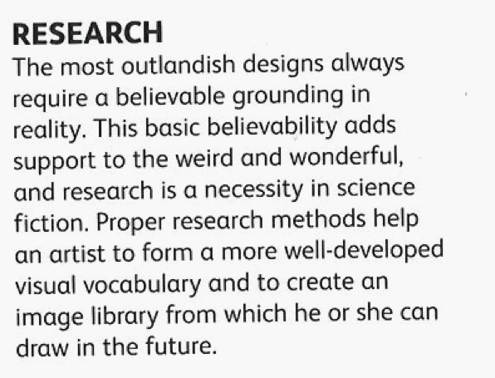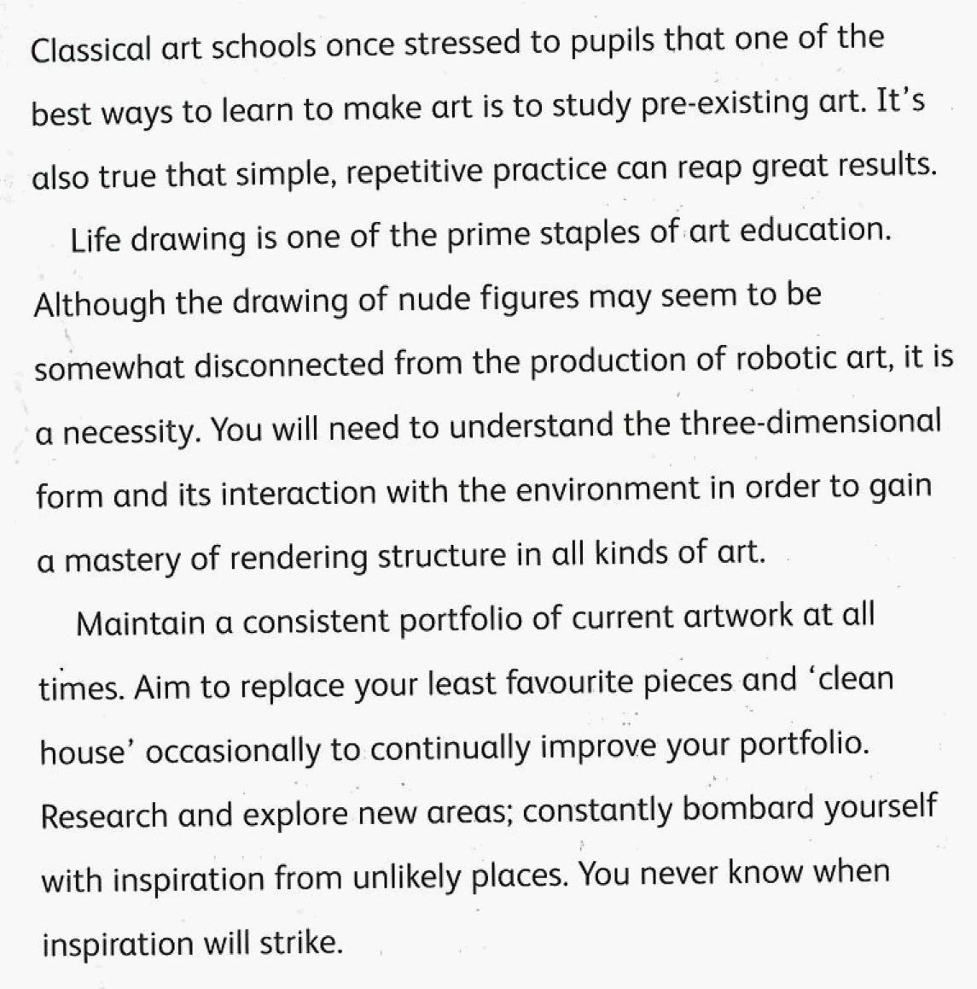Изучение
Даже самые причудливые изображения всегда должны основываться на уловимом сходстве с реальностью. Положенное в основу правдоподобие открывает путь всему странному и удивительному, а потому исследование реальных прототипов просто необходимо в научной фантастике. Надлежащие метолы изучения позволяют художнику обогатить свой зрительный «словарный запас» и сформировать свою собственную коллекцию образов, который он или она сможет использовать в будущем.

* * * * * * * * * * * * * * *

Когда то преподаватели классических художественных школ подчеркивали учащимся, что лучшей способ создавать произведения искусства – это изучать предшествующие произведения. Это так же верно, как и просто, а повторение и практика могут принести действительно потрясающие результаты.
Рисование с натуры – одна из первооснов художественной подготовки. Несмотря на то, что рисование обнаженной натуры, как может показаться, не имеет ничего общего с произведениями роботизированного искусства, оно является необходимым. Вы должны понять трехмерные фигуры и их взаимодействие с окружающим миром, чтобы достичь мастерства в изображении объемных форм в любом виде искусства.
Заведите и постоянно пополняйте портфолио ваших текущих работ. Постарайтесь заменять работы, которые вам не нравятся, более удачными, и иногда проводите «уборку», чтобы постоянно улучшать свое портфолио. Изучайте и экспериментируйте с новыми отраслями искусства, постоянно пытайтесь найти новые идеи для творчества в самых неподходящих местах. Никому неизвестно, когда может прийти вдохновение.

